Приложение 1

к Академической политике
Академии государственного
управления при Президенте
Республики Казахстан

АКАДЕМИЯ ГОСУДАРСТВЕННОГО УПРАВЛЕНИЯ
ПРИ ПРЕЗИДЕНТЕ РЕСПУБЛИКИ КАЗАХСТАН

ИНДИВИДУАЛЬНЫЕ ПРОГРАММЫ РАЗВИТИЯ МАГИСТРАНТА

Магистрант – ФИО

Приказ о зачислении № ____ от « ___ » _______ 20__ г.
Институт/НШГП:
Программа:
Период обучения в магистратуре с 20__ г. по 20__ г.
Научный руководитель:
Тема магистерского проекта:

Утверждена на заседании директората от « __ » 20__ г. протокол №__.

СОГЛАСОВАНО
Директор
НШГП / Института ______________
___________________________
«___»__________________20___ г.

г. Астана, 2023
- УЧЕБНЫЙ ПЛАН

  - Академический контент

№  п/п | Наименование дисциплины | Семестр | Кол-во кредитов | Форма итогового контроля
2.

- ЭКСПЕРИМЕНТАЛЬНО-ИССЛЕДОВАТЕЛЬСКАЯ РАБОТА МАГИСТРАНТА

Участие в ЭИР Института/НШГП, выполнение экспериментально-исследовательских работ, прохождение стажировки, подготовка научных статей, докладов, участие в конференциях, семинарах и т.д.

№  п/п | Вид работы | Сроки выполнения | Форма отчетности

  - План научных публикаций

№ п/п | Название статьи | Издание | Кол-во печатных листов/ кол-во дней | Сроки публикации
1.

  - Стажировка

№  п/п | База | Семестр | Кол-во кредитов | Форма контроля
1.
2.

- ПРАКТИКА

№  п/п | База | Семестр | Кол-во кредитов | Форма контроля
1
2

- ТЕМА МАГИСТЕРСКОГО ПРОЕКТА:

Обоснование к выбору темы магистерского проекта:
Актуальность и проблема исследования:
Цель и задачи проекта:
Методы исследования:
Гипотеза или ожидаемые результаты:
Практическая значимость:

План выполнения магистерского проекта

№ | Содержание работы | Сроки выполнения

5. ПРИРОСТ КОМПЕТЕНЦИЙ

В данный раздел Институтам/НШГП необходимо включить результаты ассессмент центра каждого обучающегося по пяти компетенциям и разработать Индивидуальный план развития (ИПР), где будут указаны инструменты для прироста компетенций (изучаемые дисциплины, развивающие мероприятия, семинары и тд).

Компетенции | Демонстрируемый уровень (на входе – сентябрь 2022 года) | Демонстрируемый уровень (на выходе – год выпуска) | Рекомендуемый уровень для профиля выпускника
Компетенции |  |  | MPP, ME, MRD, MIR, | DPA, DE, DIR, MPA
Убедительность |  |  | 4 | 5
Лидерство |  |  | 4 | 5
Анализ и принятие решений |  |  | 4 | 5
Инновативность и управление изменениями |  |  | 4 | 5
Планирование |  |  | 4 | 5

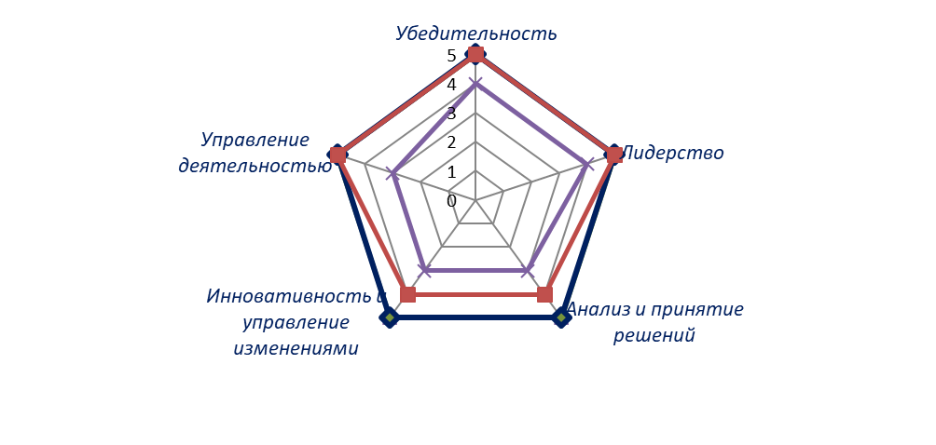
Профиль магистранта
Демонстрируемый уровень (на входе – сентябрь 2022 года)
Демонстрируемый уровень (на выходе – год выпуска)
Требуемый уровень для профиля выпускника
Конструктор паутинки прилагается.

Пример Индивидуального плана развития магистранта
(с примером заполнения на примере 1 компетенции)

Компетенция | Демонстрируемый уровень на входе | Ожидаемый результат на выходе | Методы развития | Конкретные действия | Кто может помочь | Срок
Убедительность | 3 | 4  (например для MPP) | Самообучение | Прочитать книгу «___» | Самостоятельно
 |  |  | Тренинги  и семинары | Запланировать и пройти обучение
 |  |  | Наблюдение за опытом других
Развитие
в рамках дисциплин:
 |  |  | 1.Профессиональные коммуникации |  | ФИО преподавателя
 |  |  | 2.Коллоквиум  в рамках Development Day |  | ФИО преподавателя

Магистрант ____________________
Научный руководитель ____________________
Координатор ____________________
Директор НШГП / Института _____________________
Индивидуальная программа развития магистранта обсужден на заседании директората Института/НШГП
«__» _________ 20___ г., протокол №_

АКАДЕМИЯ ГОСУДАРСТВЕННОГО УПРАВЛЕНИЯ
ПРИ ПРЕЗИДЕНТЕ РЕСПУБЛИКИ КАЗАХСТАН

УТВЕРЖДАЮ

Вице-ректор

по академической деятельности
_________________________
«___»__________________20__ г.

ИНДИВИДУАЛЬНЫЕ ПРОГРАММЫ РАЗВИТИЯ ДОКТОРАНТА

Докторант – ФИО

Приказ о зачислении № ____ от « __ » ______ 20__ г.
Институт/НШГП:
Программа:
Период обучения в докторантуре с 20__ г. по 20__ г.
Научный консультант:
Научный консультант:
Тема докторской диссертации:

Утверждена на заседании Совета по академическому качеству АГУ при Президенте РК от _____ 20__ г. протокол №__.

СОГЛАСОВАНО
Директор
НШГП / Института ______________
___________________________
«___»__________________20___ г.

г. Астана, 2023

1. УЧЕБНЫЙ ПЛАН

1.1. Академический контент

№  п/п | Наименование дисциплины | Семестр | Кол-во кредитов | Форма итогового контроля
1.
2.

2. ЭКСПЕРИМЕНТАЛЬНО-ИССЛЕДОВАТЕЛЬСКАЯ РАБОТА ДОКТОРАНТА

Участие в ЭИР Института/НШГП, выполнение экспериментально-исследовательских работ, прохождение стажировки, подготовка научных статей, докладов, участие в конференциях, семинарах и т.д.

№  п/п | Вид работы | Сроки выполнения | Форма отчетности
1.
2.

2.1. План научных публикаций

№ п/п | Название статьи | Издание | Кол-во печатных листов/ кол-во дней | Сроки публикации
1

2.2. Стажировка

№  п/п | База | Семестр | Кол-во кредит. | Форма контроля
1
2

3. ПРАКТИКА

№  п/п | База | Семестр | Кол-во кредит. | Форма контроля
1
2

4. ТЕМА ДОКТОРСКОЙ ДИССЕРТАЦИИ:

Обоснование к выбору темы докторской диссертации:
Актуальность выбранной темы:
Объект исследования:
Предмет исследования:
Цель исследования:
Задачи исследования:
Предполагаемые научные результаты:
Предполагаемые практические результаты:
Структура (содержание) докторской диссертации:

Введение
1.
1.1.
1.2.
1.3.
2.
2.1.
2.2.
2.3.
3.
3.1.
3.2.
3.3.
Заключение
Приложения
Список использованной литературы

План выполнения докторской диссертации

№ | Содержание работы | Сроки выполнения
(Диаграмма Ганта)

5. ПРИРОСТ КОМПЕТЕНЦИЙ

В данный раздел Институтам/НШГП необходимо включить результаты ассессмент центра каждого обучающегося по пяти компетенциям и разработать Индивидуальный план развития (ИПР), где будут указаны инструменты для прироста компетенций (изучаемые дисциплины, развивающие мероприятия, семинары и тд).

Компетенции | Демонстрируемый уровень (на входе – сентябрь 2022 года) | Демонстрируемый уровень (на выходе – год выпуска) | Рекомендуемый уровень для профиля выпускника
Компетенции |  |  | MPP, ME, MRD, MIR, | DPA, DE, DIR, MPA
Убедительность |  |  | 4 | 5
Лидерство |  |  | 4 | 5
Анализ и принятие решений |  |  | 4 | 5
Инновативность и управление изменениями |  |  | 4 | 5
Планирование |  |  | 4 | 5

Профиль докторанта
Демонстрируемый уровень (на входе – сентябрь 2022 года)
Демонстрируемый уровень (на выходе – год выпуска)
Требуемый уровень для профиля выпускника
Конструктор паутинки прилагается.

Пример Индивидуального плана развития докторанта
(с примером заполнения на примере 1 компетенции)

Компетенция | Демонстрируемый уровень на входе | Ожидаемый результат на выходе | Методы развития | Конкретные действия | Кто может помочь | Срок
Убедительность | 3 | 4  (например для MPP) | Самообучение | Прочитать книгу «___» | Самостоятельно
 |  |  | Тренинги и семинары | Запланировать и пройти обучение
 |  |  | Наблюдение за опытом других
 |  |  | Развитие в рамках дисциплин:
 |  |  | 3.Профессиональные коммуникации |  | ФИО преподавателя
 |  |  | 4.Коллоквиум  в рамках Development Day |  | ФИО преподавателя

Докторант ____________________
Научный консультант ____________________
Координатор ____________________
Директор НШГП / Института __________________
Индивидуальная программа развития докторанта обсужден на заседании директората Института/НШГП
«__» _________ 20___ г., протокол №__

